JĘZYK ANGIELSKI – MLO – KLASA 2 SEMESTR 4 –14.03.2021
Temat: Mind and body.
Poniżej załączam ćwiczenia do wykonania na zajęcia. Proszę spróbować wykonać wszystkie zadania z wyjątkiem tych na słuchanie (listening) oraz mówienie (speaking). Wykonamy je wspólnie na zajęciach zdalnych.
Treści do opanowania na zajęciach:
- słownictwo związane z człowiekiem (cechy charakteru) oraz nauką i techniką
- zakupy i usługi; towary oraz ich ceny
- nawyki żywieniowe, diety
- uprawianie sportu

Good luck!

[Wszystkie materiały pochodzą z książki Gold Experience 2nd editio B1+, Pearson]
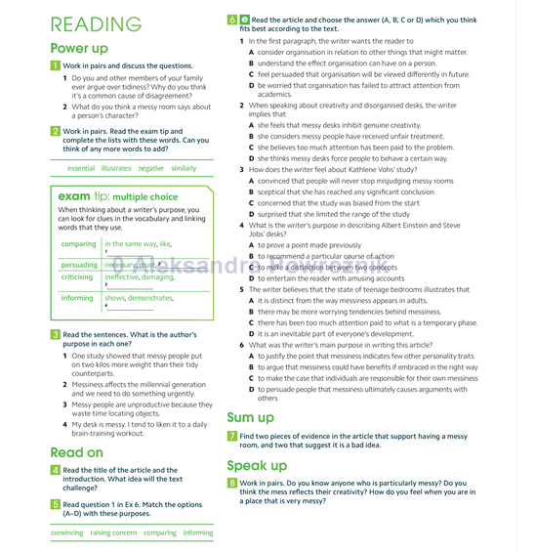

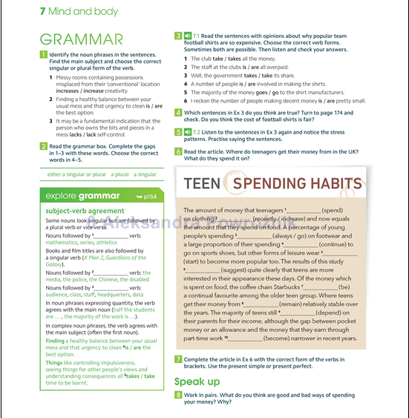

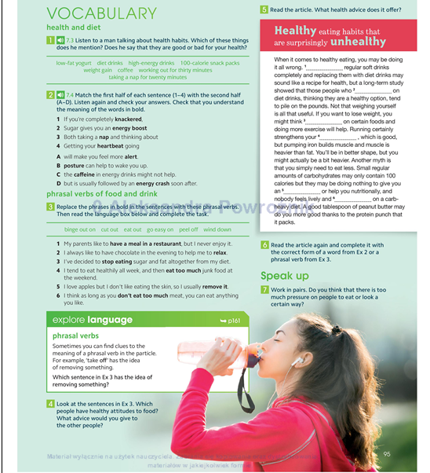

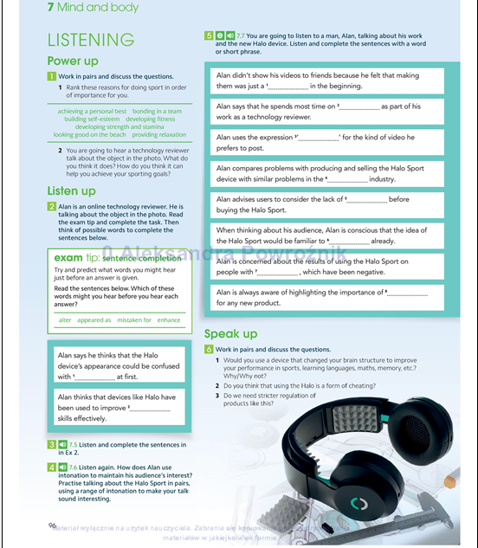

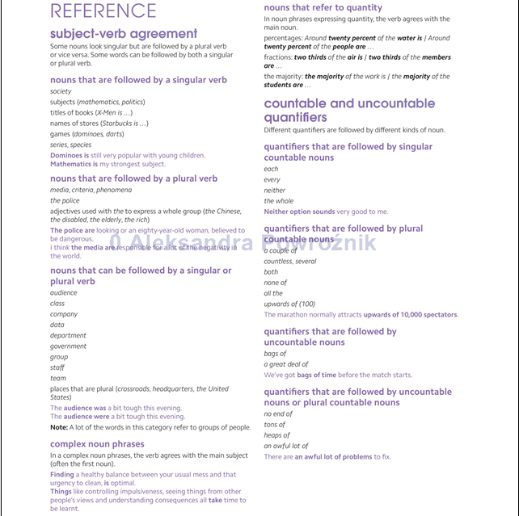
GRAMATYKA
mgr Aleksandra Powroźnik

